Проект
внесен комиссией по развитию
муниципального округа

СОВЕТ ДЕПУТАТОВ
муниципального округа
ИВАНОВСКОЕ

РЕШЕНИЕ

26 января 2021 года № _____

О согласовании установки ограждающих устройств на придомовой территории в муниципальном округе Ивановское по адресу: Свободный проспект, д. 11, корп. 1

В соответствии с подпунктом 5 пункта 2 статьи 1 Закона города Москвы от 11 июля 2012 года № 39 «О наделении органов местного самоуправления муниципальных округов в городе Москве отдельными полномочиями города Москвы», постановлением Правительства Москвы от 2 июля 2013 года № 428-ПП «О порядке установки ограждений на придомовых территориях в городе Москве» и, рассмотрев решение общего собрания собственников помещений
в многоквартирных домах об установке ограждающих устройств, Совет депутатов муниципального округа Ивановское решил:
1. Согласовать установку ограждающих устройств на придомовой территории по адресу: город Москва, Свободный проспект, д. 11, корп. 1 (приложение).
2. Направить настоящее решение лицу, уполномоченному на представление интересов собственников помещений в многоквартирном доме по вопросам, связанным с установкой ограждающих устройств и их демонтажем, в Департамент территориальных органов исполнительной власти города Москвы, управу района Ивановское города Москвы в течение 3 дней со дня его принятия.
3. Опубликовать настоящее решение в бюллетене «Московский муниципальный вестник» и разместить на официальном сайте органов местного самоуправления муниципального округа Ивановское.
4. Контроль за выполнением настоящего решения возложить на главу муниципального округа Ивановское Громова И.И.

Глава
муниципального округа Ивановское И.И. Громов

Приложение
к решению Совета депутатов
муниципального округа Ивановское
от 26 января 2020 года № ____

ТЕХНИЧЕСКИЙ ПРОЕКТ
РАЗМЕЩЕНИЯ ОГРАЖДАЮЩИХ УСТРОЙСТВ НА ПРИДОМОВОЙ ТЕРРИТОРИИ МНОГОКВАРТИРНОГО ДОМА

- Место размещения ограждающих устройств (шлагбаумов): Въезд на придомовую территорию многоквартирного дома по адресу г. Москва, Свободный пр-т, д. 11, корп. 1
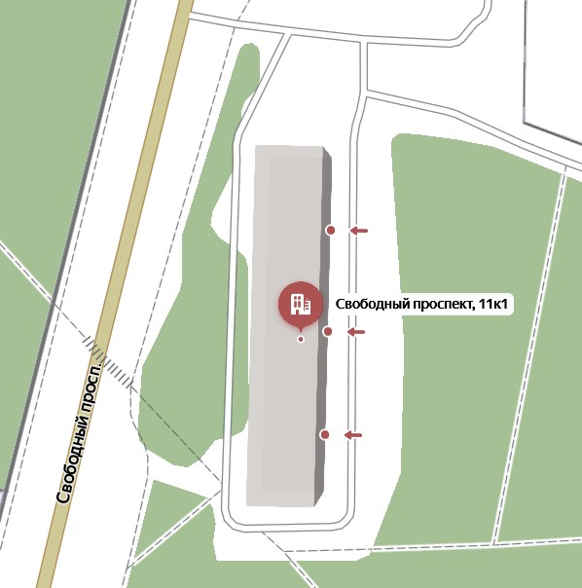
Рис. 1 Схема размещения ограждающих конструкций

Условные обозначения
Шлагбаум автоматический откатной антивандальный
- Ограждающие устройства
  - Тип: Шлагбаум автоматический откатной антивандальный с электромеханическим приводом.
Конструкция шлагбаума выполнена из листовой стали и стальных профильных труб, что обеспечивает надежную преграду для любого транспортного средства. От внешних воздействий механизмы и привод шлагбаума защищены глухим стальным кожухом. Крышка с надежным замком обеспечивает доступ к механизмам привода при ремонте и обслуживании. Стрела шлагбаума - конструкция в виде фермы, изготовленная из
профильной трубы и приваренная к направляющей. Приемная стойка с ловителем обеспечивает надежную фиксацию стрелы.
  - Размеры шлагбаума
- Длина стрелы шлагбаума – 3000-:-5500 мм;
- Высота стрелы шлагбаума – 300 мм;
- Высота стойки шлагбаума – 1200 мм;
- Длина стойки шлагбаума – 1230 мм;
- Ширина стойки шлагбаума – 435 мм;
- Высота установки стрелы шлагбаума – 1000 мм.

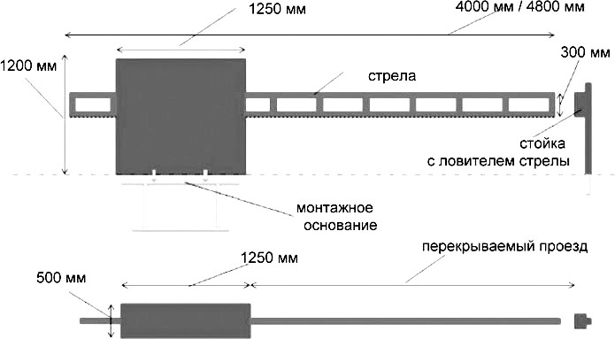

Рис.2 Размеры шлагбаума откатного

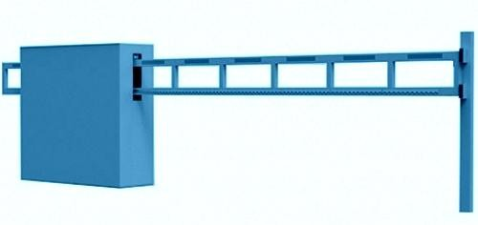
  - Внешний вид шлагбаума Стойка шлагбаума снабжена сигнальной лампой желтого цвета для предупреждения водителей транспортных средств и пешеходов о движении стрелы шлагбаума.
Рис. 3 Внешний вид шлагбаума откатного

